2019年公务员笔试考点地址及公交信息

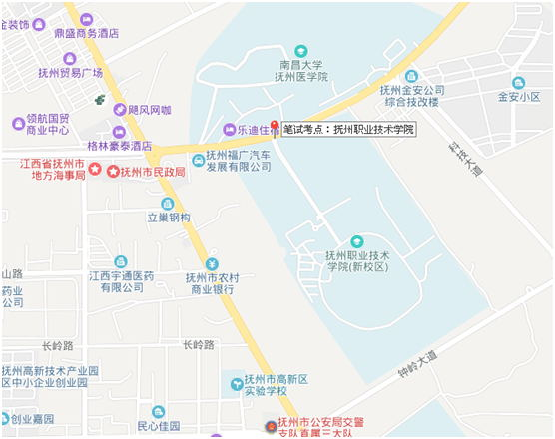
抚州职业技术学院（考点地址：抚州市迎宾大道976号，市内乘B11路公交车可达；考场距离校门较远，步行大约10分钟，请合理安排时间路线，校内车位紧张，校内停车请服从现场工作人员的引导，保证道路畅通。）

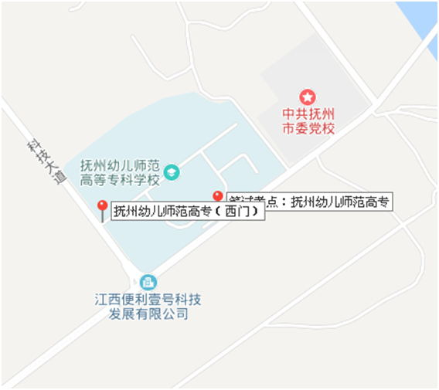
抚州幼儿师范高等专科学校（考点地址：抚州市王安石大道99号，市内乘B33、66路公交可达。考点距离市区较远，距离中心城区预计自驾车程约20分钟<非高峰时期>，考场距离校门较远，步行大约10分钟，请合理安排时间路线，校内不得停车，校外停车请服从现场交警的引导。）
为方便考生离场，4月20日上午11：00-11:30、下午4:30-5:00将加开公交车次。集中乘车地点：抚州幼儿师范高等专科学校校区-南门。

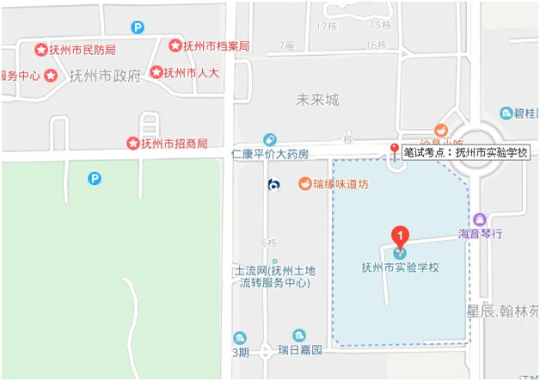
抚州实验学校（考点地址：抚州市行政中心南侧，市内乘B1路、B31路公交车可达。校内不得停车，校外临时停车位有限，请合理安排时间路线。）

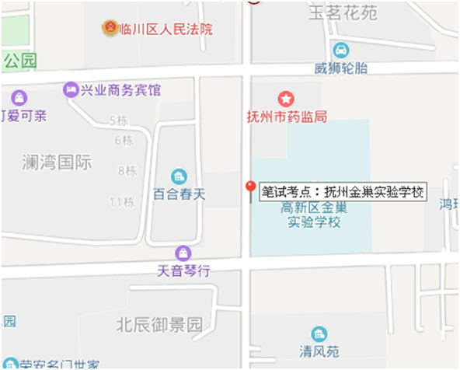
抚州金巢实验学校（考点地址：抚州市城区伍塘路中段，市内乘B7路公交车可达。校内不得停车，校外无临时停车位，请合理安排时间路线。）

